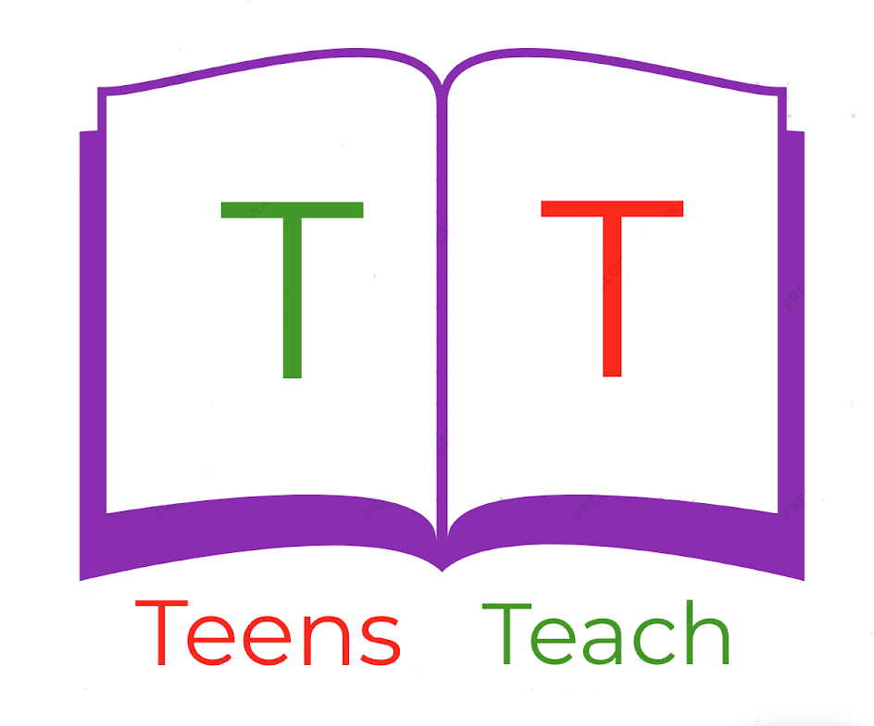
Jugendliche unterrichten Deutsch und mehr

Schreibe die folgenden Zahlen:

- 112 __________________________________

- 59 __________________________________

- 63 __________________________________

- 201 __________________________________

- 48 __________________________________

- 77 __________________________________

- 134 __________________________________

- 21 __________________________________

- 232 __________________________________

- 94 __________________________________

- 82 __________________________________

- 188 __________________________________

- 311 __________________________________

- Dreihundert Elf ________________

- Zwölf ________________

- Siebenundachtzig ________________

- Einundfünfzig ________________

- Hundert Einundzwanzig ________________

